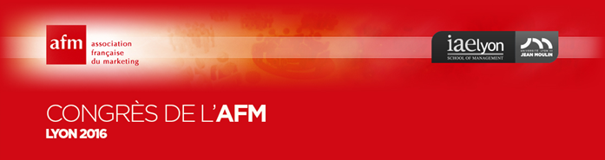

32^{ième} congrès de l’Association Française du Marketing
iaelyon - Université Jean Moulin
18-20 mai 2016

L’équipe de recherche en marketing de l’iaelyon a le plaisir d’accueillir le Congrès Annuel de l’Association Française du Marketing les 18, 19 et 20 mai 2016. Réunissant près de 300 chercheurs francophones, ce congrès est un temps fort pour la communauté académique et permet d’aborder tous les thèmes qui composent ce domaine de recherche. Il est également l’occasion de temps dédiés à un regard croisés de professionnels et de chercheurs sur des thèmes d’actualité.

Lieux de la manifestation
Cet événement se tiendra sur trois journées sur le campus de la Manufacture des Tabacs - Université Jean Moulin et alliera des séances de travail et la découverte de la ville de Lyon par les congressistes. L’organisation de l’événement sera assurée par l’iaelyon et son laboratoire de recherche, Magellan. Au plan scientifique, les chercheurs de l’ensemble de la communauté marketing universitaire du site de Lyon-St-Etienne (Universités Lyon 1, Lyon 2 et Lyon 3 et EM Lyon) seront impliqués en cohérence avec les rapprochements en cours entre ces établissements.

Le thème retenu pour l’édition 2016 est « Coopération et Marketing ». Cette thématique permet de balayer d’une part des sujets d’actualité tels que le marketing participatif, le rôle du marketing digital pour faire participer les clients ou encore les enjeux du marketing Business to Business. Il s’agit aujourd’hui de créer de la valeur avec le client plutôt que pour le client ! D’autre part, la coopération est un sujet phare sur lequel Lyon se démarque en recherche notamment avec la Chaire de Recherche Lyon 3 Coopération et également en termes de territoire : c’est le lieu de création de la première coopérative de consommateurs dans le quartier de la Croix Rousse et la région Rhône-Alpes est la région française qui compte le plus de coopératives.
D’autres sujets jalonneront les échanges des chercheurs. Vous trouverez ci-joint le programme détaillé de la manifestation. Voici quelques thèmes saillants :
- Le marketing à l’heure du digital : la recherche se penche sur des sujets aussi classiques que le e-commerce, l’e-réputation ou les réseaux sociaux, pour aller jusqu’à des tendances plus originales telles que les jeux en ligne ou le marketing des robots et des objets connectés. Une table ronde autour des enjeux du marketing digital dans le domaine du luxe permettra également aux chercheurs d’échanger avec des professionnels sur les pratiques et l’avenir de ce domaine. Peut-on tout digitaliser même un domaine aussi conservateur que le luxe ?

- Le marketing social et sociétal : une part croissante des recherches en marketing portent sur son efficacité à servir des causes sociales ou sociétales. Et si le marketing avait une âme ? Ainsi plusieurs sessions s’intéresseront aux dernières avancées dans le domaine du marketing de la santé, de l’alimentation (obésité, gaspillage…), de la prévention contre le tabagisme ou l’alcoolisme, ou encore de la protection de l’environnement. De plus, cette année, plusieurs présentations ont choisi de mettre en avant le phénomène de résistance des consommateurs aux actions marketing.

L’Association Française du Marketing
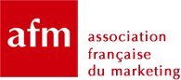
L’association française du marketing (afm), régie par la loi 1901, a été fondée en 1984 avec le soutien de la Fondation Nationale pour l'Enseignement de la Gestion des Entreprises (FNEGE). Elle rassemble aujourd'hui une communauté d'environ 600 adhérents individuels et institutionnels (entreprises et établissements d'enseignement supérieur). Sa mission consiste à stimuler, diffuser et valoriser le savoir scientifique en marketing. www.afm-marketing.org

Le Centre de recherche Magellan
Le Centre de Recherche Magellan est une équipe d’accueil (n° 3713) rattachée à l’iaelyon - Université Jean Moulin Lyon 3. Les activités de recherche menées sont organisées autour du thème fédérateur : « Management des organisations : du local au global». Elles couvrent les principales disciplines des sciences de gestion : finance, gestion des ressources humaines, management socio-économique, management stratégique, marketing, systèmes d’information. Des projets pluridisciplinaires sont également réalisés, associant des chercheurs d’autres disciplines (géographie, informatique, mathématiques, sciences de l’information et de la communication, etc.).

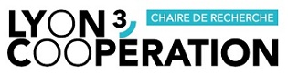
Au sein de Magellan, le groupe marketing décline ses travaux autour de trois thématiques: Gestion de la relation client, Comportement du consommateur, Stratégie marketing, Marque et Communication. De plus, le développement d’une chaire de recherche autour de la Valorisation des Modèles Coopératifs et Mutualistes (Lyon 3 Coopération, www.chairel3c.univ-lyon3.fr) en partenariat avec le Crédit Agricole Centre Est et Jacquet-Brossard a permis de développer une expertise forte autour du marketing des coopératives.

Université Jean Moulin Lyon 3
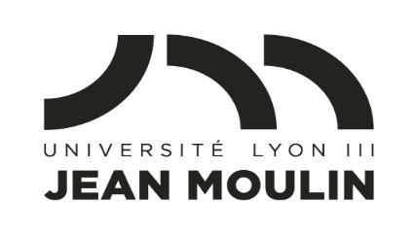
Une université ouverte sur le monde, au cœur de Lyon et de Bourg-en-Bresse, l'Université Jean Moulin offre un espace d'apprentissage et de recherche centré sur les sciences humaines et sociales. Avec 6 écoles doctorales et 18 unités de recherche, elle développe une recherche interdisciplinaire, en lien avec les grandes questions de société. Membre fondateur de l’Université de Lyon, elle accueille près de 26700 étudiants et propose un large éventail de formations dans un cadre d’études de qualité. Ouverte sur l’Europe et sur le monde, l’Université Jean Moulin développe plus de 350 accords avec des universités partenaires dans 57 pays sur les 5 continents. Favoriser l'égalité des chances en respectant les différences constitue son ambition première, convaincue que la diversité et les spécificités sont une richesse et que chacun d’entre nous est défini par ses différences. Pleinement engagées auprès de leurs partenaires socio-économiques, les équipes de l'Université Jean Moulin mettent tout en œuvre pour contribuer à la réussite des étudiants et à leur insertion professionnelle.

iaelyon School of Management

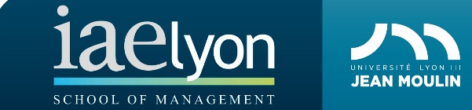
L’iaelyon - Université Jean Moulin Lyon 3 est l'un des tout premiers pôles universitaires français de formation et de recherche en gestion et management. Fondé en 1956 et membre du réseau national IAE France, l’iaelyon offre à ses 7.200 étudiants en formation initiale, formation en alternance et formation continue des parcours professionnalisants de haut niveau et un enseignement d’excellence. 150 enseignants permanents associés à plus de 400 intervenants professionnels préparent ainsi de futurs décideurs conscients de leurs rôles et responsabilités et adaptés aux nouvelles réalités des mondes professionnels. L'iaelyon est certifié QUALICERT depuis juin 2013, et accrédité EPAS depuis 2008 pour son Master Management International.

CONTACTS PRESSE
Catherine PARMENTIER, Directrice de la Communication
iaelyon School of Management
Université Jean Moulin
6 cours Albert Thomas - BP 8242
69355 LYON CEDEX 08
Tél : 04 78 78 71 49 - 06 72 57 34 00 - catherine.parmentier@univ-lyon3.fr
http://iae.univ-lyon3.fr - https://twitter.com/IAE_Lyon

Delphine Fauconnier, Responsable Communication
Association Française du Marketing
Tél : 06 98 06 15 13 - dfauconnier@yahoo.fr
http://www.afm-marketing.org

